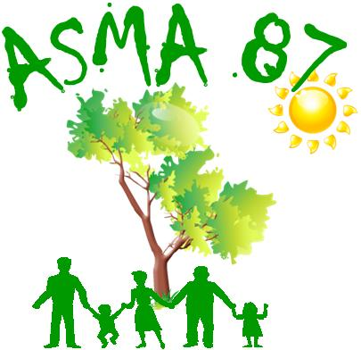
ASSOCIATION D’ACTION SOCIALE, CULTURELLE, SPORTIVE ET DE LOISIRS
MINISTÈRE DE L’AGRICULTURE ET DE L’ALIMENTATION

L.E.G.T.A de Limoges-Les-Vaseix - 87430 VERNEUIL/VIENNE
      05.55.48.44.00  05.55.00.11.40
Contact : asma.hautevienne@gmail.com
Site internet : http://asma-hautevienne.e-monsite.com/

Basket au palais des sports

Places pour le match Limoges/Orléans
le mardi 29 Mars 2022 à 20H

L’ASMA vous propose, pour ce match, 40 places assises en travées hautes au prix de 5 € la place (adultes et enfants).

Les personnes intéressées par cette rencontre voudront bien retourner, avant le 20/03/22, le bulletin d'inscription ci-dessous par courriel à alainpapet@orange.fr

Nom et prénom de l'agent
Direction/service
Téléphone mobile
Adresse courriel
Nom et prénom  du (ou des)  bénéficiaire(s)  [agent, conjoint, enfant(s) à charge]  (5 maxi) | Agent
 | Conjoint
 | Enfant(s) à charge

Quelques jours avant le match, nous communiquerons aux heureux bénéficiaires, par courriel, les modalités pratiques de cette opération (heure du rendez-vous, remise des billets, paiement ...).
Habituellement, la demande est forte, aussi, est-il recommandé de s’inscrire au plus vite.

Prochains matchs au titre de la saison 2021-2022 : CSP-Le Mans le 12 Avril et CSP-Villeurbanne le 14 Mai.

